บทที่ 9
การสร้าง และออกแบบระบบ Home For You

9.1 ยูสเคสไดอะแกรม ( Use case diagram ) ของระบบ Home For You

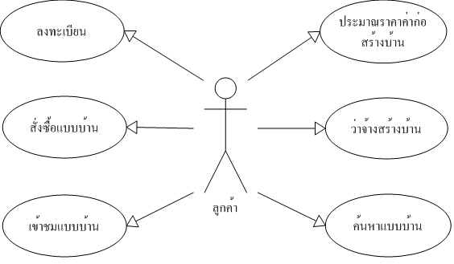

รูปที่ 9.1 ยูสเคสไดอะแกรม ของระบบออกแบบ และสร้างบ้าน

9.2 Sequence diagram Home For You
ขั้นตอน (Sequence) ของการลงทะเบียน (Sing Up)
- กรณีข้อมูลถูกต้อง
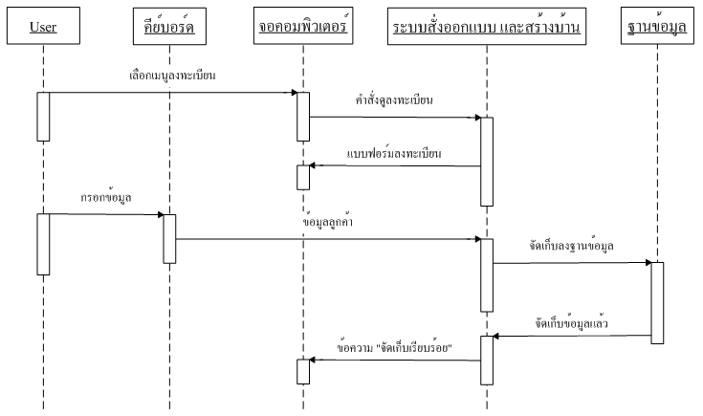
รูปที่ 9-2 ขั้นตอน ของการลงทะเบียนกรณีข้อมูลถูกต้อง
- กรณีข้อมูลไม่ถูกต้อง
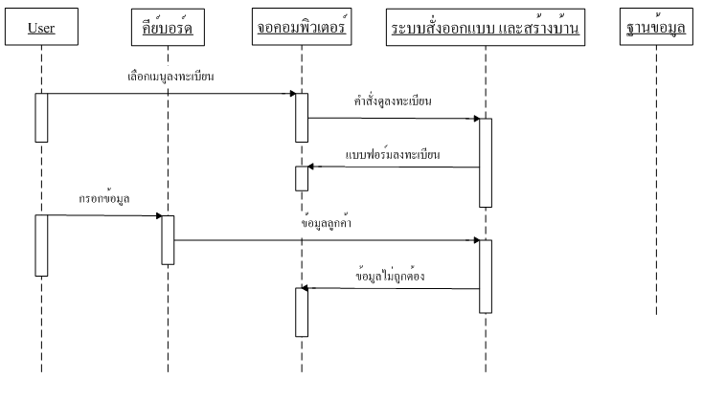
รูปที่ 9-3 ขั้นตอน ของการลงทะเบียนกรณีข้อมูลไม่ถูกต้อง

ขั้นตอนการ Sign in
- กรณีชื่อผู้ใช้ และรหัสผ่านถูกต้อง
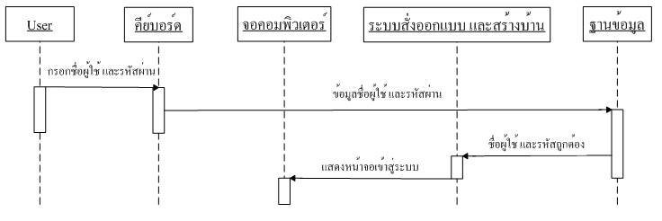
รูปที่ 9-4 ขั้นตอน ของการ Sign in กรณีข้อมูลถูกต้อง
- กรณีชื่อผู้ใช้ และรหัสผ่านไม่ถูกต้อง
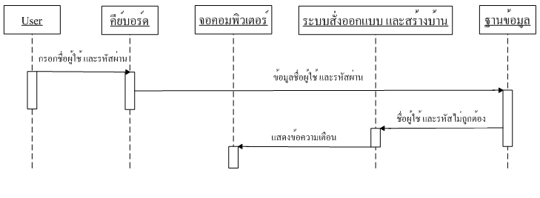
รูปที่ 9-5 ขั้นตอน ของการ Sign in กรณีข้อมูลไม่ถูกต้อง

ขั้นตอนของการดูแบบบ้าน และบ้าน
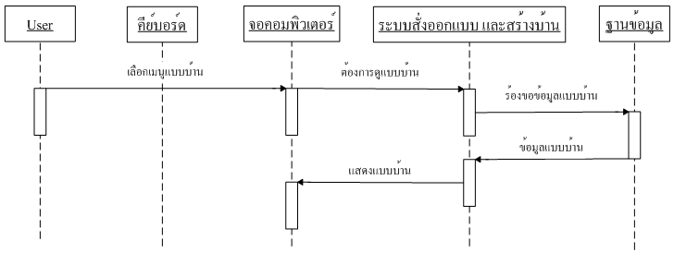
รูปที่ 9-6 ขั้นตอน ของการเข้าดูแบบบ้าน
ขั้นตอนการค้นหาแบบบ้าน
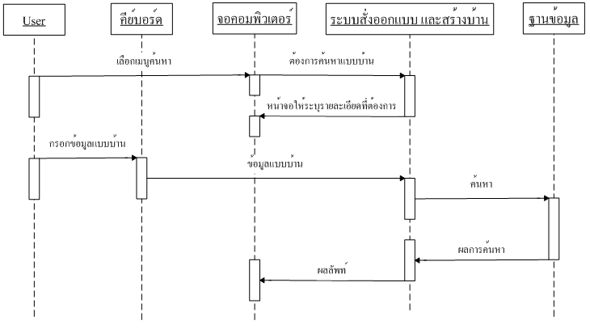
รูปที่ 9-7 ขั้นตอน ของการค้นหาแบบบ้าน

ขั้นตอนการสั่งซื้อแบบบ้าน
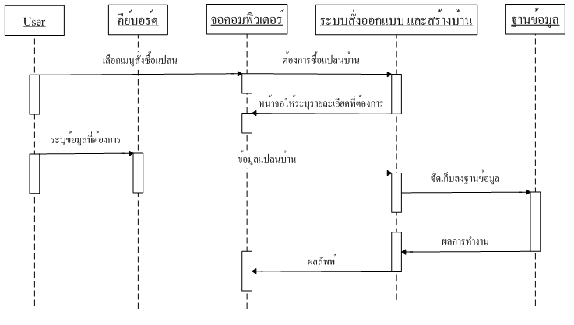
รูปที่ 9-8 ขั้นตอน ของการสั่งซื้อแบบบ้าน

ขั้นตอนว่าจ้างสร้างบ้าน
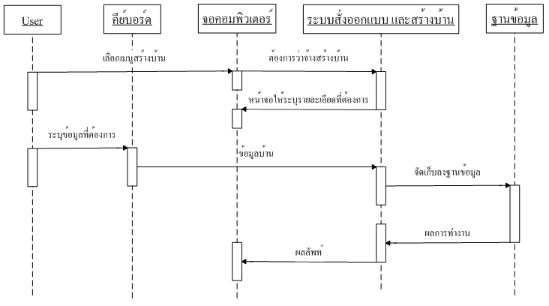
รูปที่ 9-9 ขั้นตอน ของการว่าจ้างสร้างบ้าน
ขั้นตอนการประเมินราคาบ้าน
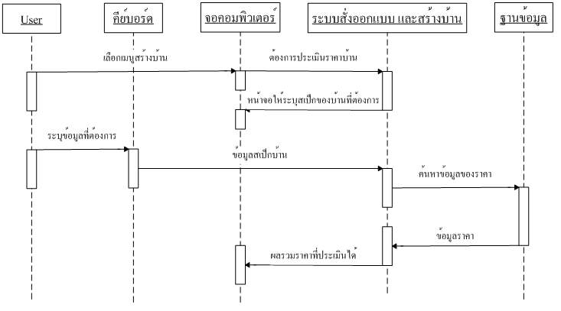
รูปที่ 9-10 ขั้นตอน ของการประเมินราคาบ้าน

9.3 การออกแบบระบบฐานข้อมูล
อีอา-ไดอะแกรม (ER-Diagram) แสดงความสัมพันธ์ของตารางทั้งหมดในฐานข้อมูล

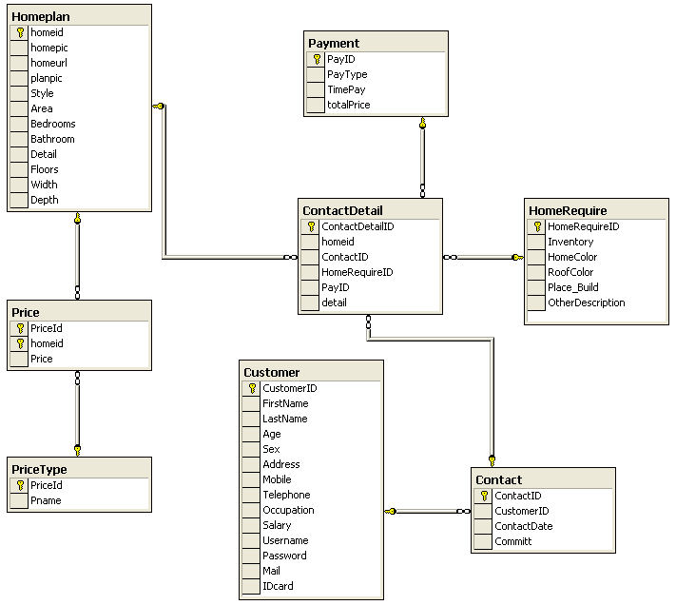

รูปที่ 9-11อีอา-ไดอะแกรมความสัมพันธ์ของตารางทั้งหมดในฐานข้อมูล

9.4 การออกแบบคลาสไดอะแกรม
คลาสไดอะแกรม ( Class-diagram ) ของระบบ Home For You

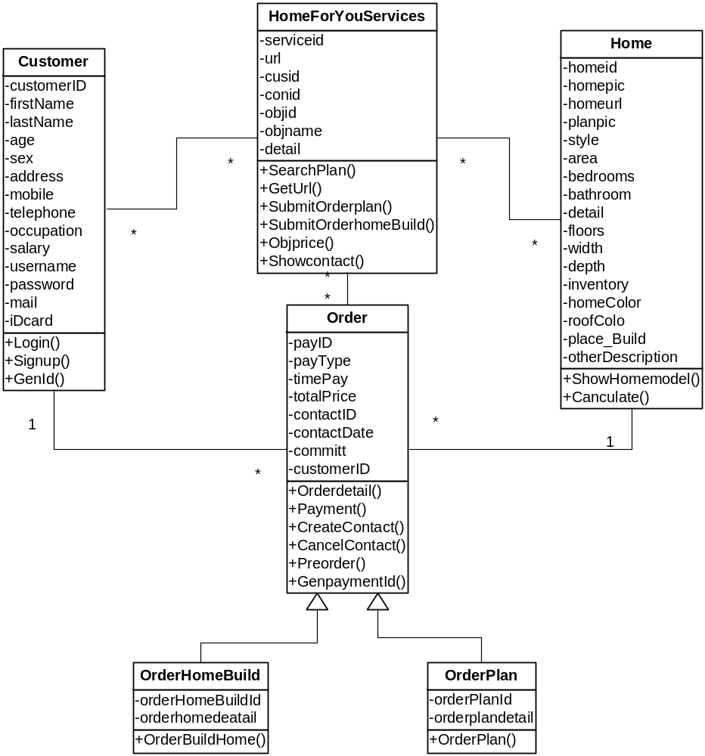

รูปที่ 9-12 คลาสไดอะแกรม ของระบบ Home For You

